[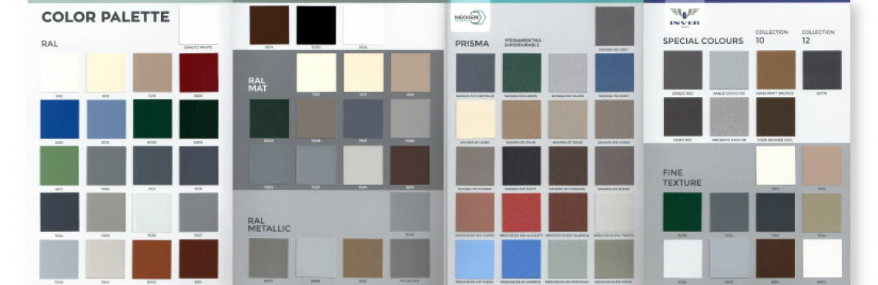](http://www.alpertperperas.gr/wp-content/uploads/2016/06/Color_Palette.jpg)

## [ΧΡΩΜΑΤΑ ΑΛΟΥΜΙΝΙΟΥ](http://www.alpertperperas.gr/index.php/2016/06/21/%cf%87%cf%81%cf%89%ce%bc%ce%b1%cf%84%ce%b1-%ce%b1%ce%bb%ce%bf%cf%85%ce%bc%ce%b9%ce%bd%ce%b9%ce%bf%cf%85/)

Το αλουμίνιο είναι ένα υλικό που προσφέρει απεριόριστες επιλογές στη βαφή χρωμάτων και σε αποχρώσεις ξύλου. Οι ηλεκτροστατικές βαφές αλουμινίου είναι υψηλής ποιότητας και προσφέρουν μοναδική σταθερότητα και αντοχή, στο χρόνο και σε εξαιρετικά δύσκολες καιρικές συνθήκες.  
Στην ALPERT σας δίνουμε τη δυνατότητα να αναδείξετε κυριολεκτικά το έργο σας, επιλέγοντας το χρώμα που ταιριάζει με το ύφος και το στυλ του χώρου που διαμορφώνετε, μέσα από την τεράστια γκάμα χρωματικών επιλογών, μεγάλων διεθνών  οίκων, NEOKEM και AKZO.  
Η ALPERT προσφέρει μια παλέτα με περισσότερες από 200 RAL αποχρώσεις,  RAL gloss, RAL mat, RAL metallic (τεχνολογία Bonding), ανοδιώσεις, Special Colors, τηρώντας απόλυτα τα πιο αυστηρά διεθνή στάνταρ και διαθέτοντας πιστοποιητικά QUALICOAT για τις μονάδες ηλεκτροστατικής βαφής & QUALANOD για τις μονάδες ανοδίωσης.

Η πιστοποίηση QUALICOAT περιλαμβάνει και την ειδική επεξεργασία για παραθαλάσσια κλάση seaside class.  
Οι σειρές Sahara και Mesogeios της ΝΕΟΚΕΜ κατηγορίας Special Colors, βασίζονται σε σύστημα αρχιτεκτονικού υπερανθεκτικού πολυεστέρα, πιστοποιημένο σύμφωνα με το πρότυπο Qualicoat, Class 2.  
Οι ανοδιώσεις πλέον, έχουν ομοιόμορφο αποτέλεσμα, λεία επίστρωση και βελτιώνουν την αντιδιαβρωτική συμπεριφορά του αλουμινίου για ακόμα μεγαλύτερη αντοχή.

Για τους λάτρεις του ξύλου που δεν κάνουν όμως συμβιβασμούς με την ποιότητα και την αντοχή των κουφωμάτων στη διάρκεια του χρόνου, η λύση έρχεται με τις μοναδικές αποχρώσεις ξύλου σε γυαλιστερή ή σαγρέ επιφάνεια, με εξαιρετικά φυσική απόδοση. Μία μοναδική συλλογή χρωμάτων ξύλου, στην οπoία προστίθενται και νέα πρωτοποριακά χρώματα, ανάλογα με τις τελευταίες τάσεις της μόδας.

Οι ηλεκτροστατικές βαφές του αλουμινίου χαρακτηρίζονται από εξαιρετική ανθεκτικότητα και αντοχή στο χρόν